**旋切凸轮功能简介**

|  |  |
| --- | --- |
|  | 作者：赵敏学  职务：华东区 技术工程师  公司：BECKHOFF中国  邮箱：mx.zhao@beckhoff.com.cn  日期：2024-12-11 |
| **摘 要：**  介绍旋切的基本原理，使用凸轮方式实现定长旋切功能。后文将一一详细描述。 | |
| **附 件：**   |  |  |  | | --- | --- | --- | | 序 号 | 文件名 | 备注 | | 1 | Sample Rotary Knife.tnzip | 例程 | |  |  |  | |  |  |  | |  |  |  | | |
| **历史版本：**   |  |  |  | | --- | --- | --- | | 2023-06-26 |  | 旋切模板程序 | | |
| **免责声明：**  我们已对本文档描述的内容做测试。但是差错在所难免，无法保证绝对正确并完全满足您的使用需求。本文档的内容可能随时更新，如有改动，恕不事先通知，也欢迎您提出改进建议。 | |
| **参考信息：** | |

目 录

1. 软硬件版本 3

1.1. 倍福Beckhoff 3

1.1.1. 控制器硬件 3

1.1.2. 控制软件 3

1.2. 旋切原理介绍 3

1.2.1. 旋切硬件部分 3

1.2.2. 旋切软件部分 3

2. 准备工作 3

2.1. 旋切轴参数 3

2.2. 牵引轴参数 3

3. 操作步骤 4

3.1. 参数初始化 4

3.2. 牵引轴与虚轴同步 4

3.3. 虚轴与旋切轴同步 5

# 软硬件版本

## 倍福Beckhoff

### 控制器硬件

TwinCAT控制制器，PC或者EPC，包括：

嵌入式控制器：CX5130、CX5140

工控机：C6xxx、CP2xxx、CP6xxx等

### 控制软件

笔记本和控制器都是基于TwinCAT 3.1 Build 4024.62版本

## 旋切原理介绍

### 旋切硬件部分

旋切系统的组成，一般主要包含牵引电机部分和旋切电机部分。

（1）牵引电机主要负责物料进给，进行单方向传输。（如图所示水平方向）

（2）旋切电机上会安装刀具，用于刺孔/切割等工艺。（如图所示旋转方向）

旋切工艺比较适合于高速同步且材料较薄的切割场景。

从工艺上来看，旋切一般也分为定长切和带色标切。定长即按照设定长度

进行切割；带色标切即在定长切割允许的纠偏窗口内，进行色标纠偏切割。

此文档重点以介绍旋切基本原理为主。

### 旋切软件部分

1. 牵引轴与虚轴同步 GearIn
2. 虚轴与旋切轴同步 CamIn

# 准备工作

## 旋切轴参数

对于旋切工艺，需要了解的几个基本参数：（旋切轴以角度为单位 unit: degree）

1. 同步角 旋切电机在此区域内的线速度与牵引电机的线速度保持一致，用于切割/刺孔 材料
2. 直径 旋切电机直径，用于计算旋切电机周长，可进行角速度与线速度之间的换算

## 牵引轴参数

对于牵引工艺，需要了解的基本参数：（牵引轴以长度为单位 unit：mm）

1. Scaling Factor Numerator
2. Scaling Factor Denominator

这里的单位是mm，即可通过NC参数直接得出实际的牵引长度和牵引线速度。

# 操作步骤

## 参数初始化

为方便旋切工艺的理解，这里进行参数初始化,以观察具体的运动轨迹。

旋切轴同步角：RotaryKnifeSynchronousRange:=30；

旋切轴周长：RotaryKnifeCircumference:=372.2787；

产品切割长度：ProductLength:=400;

这里设定，产品切割长度400mm，旋切轴周长372.2787mm，旋切同步角30度。

## 牵引轴与虚轴同步

牵引轴与虚轴之间主要是长度与角度之间的转化，也即是设定袋长模值(ProductLength)对应虚轴一圈的模值(360)，这里可以使用MC_GearIn来实现。

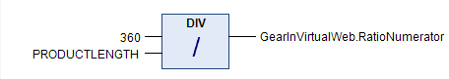

文本

可以通过Scope进行牵引轴以及虚轴的位置监控。

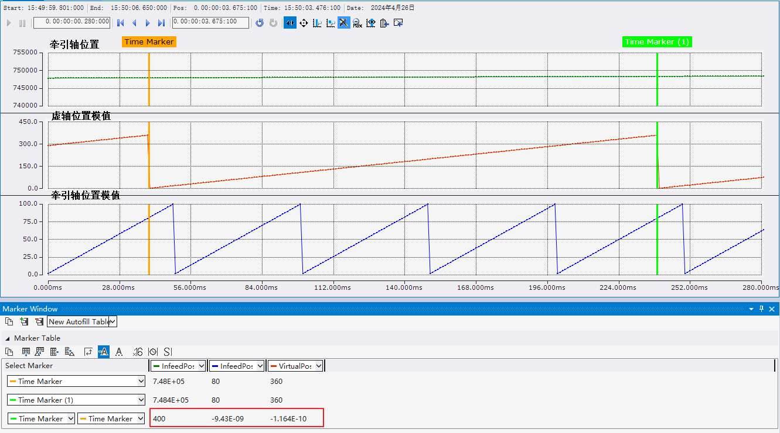

从曲线可以看出，虚轴一圈360°正好对应到ProductLength 400mm。

## 虚轴与旋切轴同步

旋切工艺主要分为同步区域和非同步区域。

同步区域：旋切轴在进行旋切时，需要与牵引轴保持线速度同步。（角速度需要转换成线速度）

非同步区域：旋切轴此时未进行旋切，即在同步区域以外（这里存在旋切轴等待或加速到同步区或加速到停止位三种情况）

此处工艺涉及到凸轮曲线的规划，使用MC_CamIn来进行曲线规划

凸轮点位：

MasterPosition[1] :=0 虚轴凸轮起始原点位置

SlavePosition[1] :=0 旋切轴凸轮起始原点位置

**同步区域[1]-[2]**

MasterPosition[2]:= 27.92 旋切轴离开同步区域，虚轴此时的位置 （同步角*周长/袋长）

SlavePosition[2]:= 30 旋切轴正向同步角位置 （同步角）

**非同步区[2]-[3]**

MasterPosition[3]:=332.08 旋切轴到达同步区域，虚轴此时的位置 （360- MasterPosition[2]）

SlavePosition[3]:=330 旋切轴负向同步角位置 （360- SlavePosition [2]）

**同步区域[3]-[4]**

MasterPosition[4]:=360 虚轴凸轮结束位置

SlavePosition[4]:=360 旋切轴凸轮结束位置

其中，同步区域进行旋切时，旋切轴换算之后的线速度必须和牵引轴线速度保持一致，故凸轮中旋切轴的速度也需要规划。

SlaveVelocity :=1.07 同步旋切时，旋切轴与虚轴速度比 (袋长/周长)

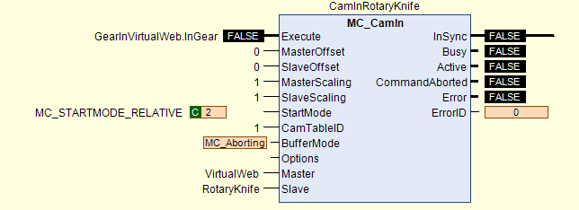

凸轮参数规划完成后，可以通过Scope软件来抓取旋切工艺时，相关轴的具体位置。详情请查看程序中Cutter示波器工程。

激活配置，LogIn进行程序登录，并运行程序，观察Cutter示波器工程如下：

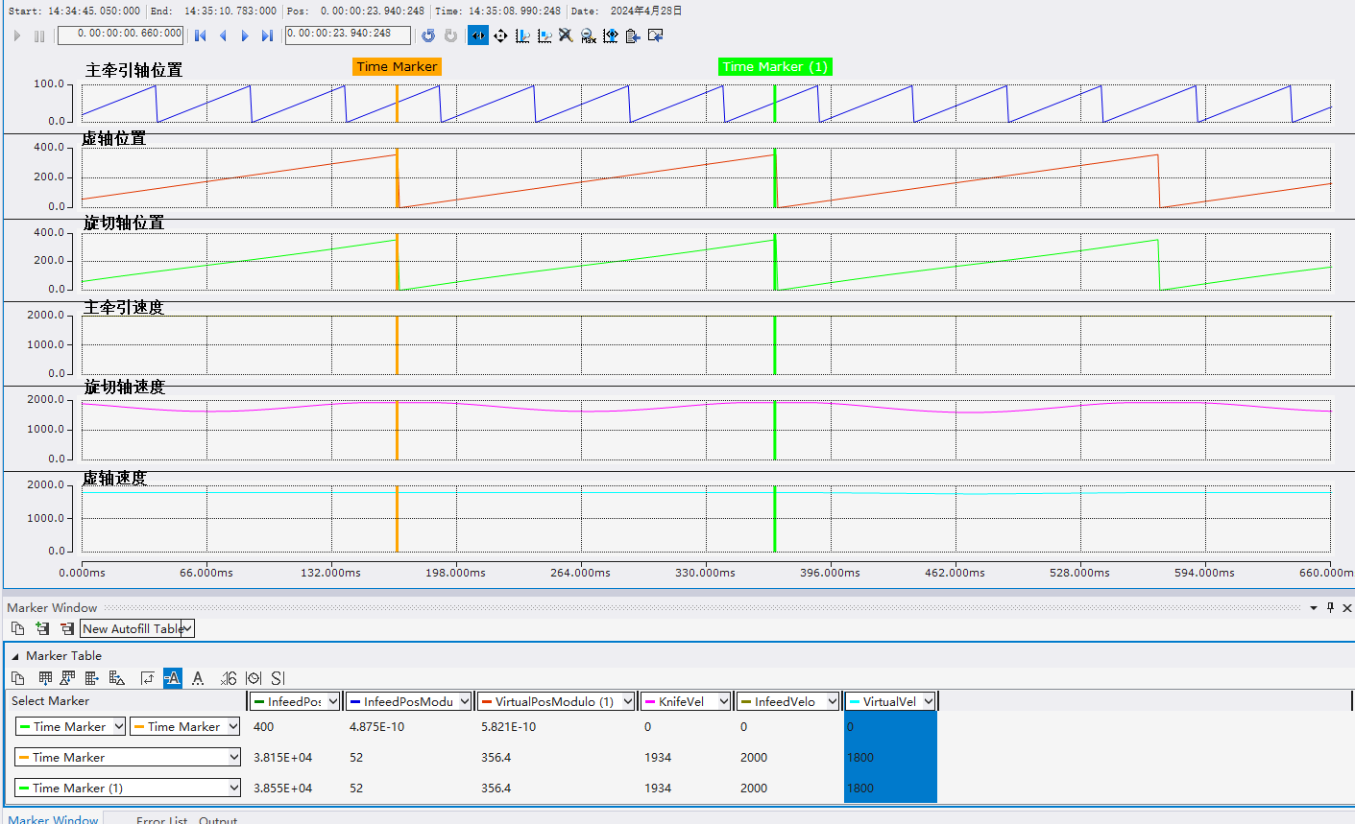

可以从曲线Time Marker中看出，

位置方面：主牵引轴每400mm，对应虚轴360度，对应旋切轴360度（372.2787mm）

速度方面：

牵引轴速度：按照设定线速度2000mm/s进行匀速运动

虚轴速度：按照GearIn进行同步 2000*0.9=1800 degree/s

旋切轴同步速度：也需是2000mm/s,与牵引轴保持一致，即2000/372.2787=5.3723转/s,即5.3723*360=1934度/s，曲线吻合，实现同步切割。

具体的相关曲线和程序可详见附件Sample Rotary Knife.sln

**上海（ 中国区总部）**

中国上海市静安区汶水路 299 弄 9号（市北智汇园）

电话: 021-66312666

**北京分公司**

北京市西城区新街口北大街 3 号新街高和大厦 407 室

电话: 010-82200036 邮箱: beijing@beckhoff.com.cn

**广州分公司**

广州市天河区珠江新城珠江东路32号利通广场1303室

电话: 020-38010300/1/2 邮箱: guangzhou@beckhoff.com.cn

**成都分公司**

成都市锦江区东御街18号 百扬大厦2305 室

电话: 028-86202581 邮箱: chengdu@beckhoff.com.cn

|  |  |
| --- | --- |
| 请用微信扫描二维码  通过公众号与技术支持交流 | 倍福官方网站：  https://www.beckhoff.com.cn  在线帮助系统：  https://infosys.beckhoff.com/index_en.htm |
| 倍福虚拟学院：  https://tr.beckhoff.com.cn/ |
| 招贤纳士：job@beckhoff.com.cn  技术支持：support@beckhoff.com.cn  产品维修：service@beckhoff.com.cn  方案咨询：sales@beckhoff.com.cn |
|  |